Проект «Умные пальчики»
Цель: формирование у ребенка понимания необходимости развития моторных функций («Как я могу помочь себе и что для этого надо сделать»?)
Задачи: - активизировать высшую психическую деятельность через развитие пальцев рук ребенка;
- сформировать возможность одновременного воспроизведения двигательных и артикуляционных процессов с помощью пальчиковых игр, инсценировок;
- развивать у детей коммуникативные навыки;
- сформировать стремление добиваться результата, доводить начатое до конца.
План работы:
- Сообщить детям о предстоящей работе;
- Обследование моторных функций ребенка;
- Тренировка пальцев рук (пальчиковая гимнастика, «гимнастика мозга» по методике П. Дениссона);
- Пальчиковые игры – изображение предметов, животных, людей, и тд;
- Подведение итога ( спектакль рук сказки «Колобок»).
Список затрат на требуемое оборудование.
1.Гимнастика пальцев:
Су-джок – 10 шт. – 350р., резинки для денег – 1уп. – 72р., бигуди дневные – 10шт. – 90р., декоративная проволока – 1уп. – 40 руб., проволока для плетения – 1 уп. – 54 руб., веревка бельевая – 1моток – 25 руб. 2 моток – 37 руб. 3моток -45 руб., пакет подарочный – 10 шт. – 250 руб..
2.Спектакль:
Простыня белая, гардины – 3 штуки, ватман – 2,5 листа, цветная бумага – 1 набор, цветной картон – 1набор, гуашь – 1 коробка, работа дизайнера – 250 руб.
Дети с плохо развитой ручной моторикой чувствуют себя несостоятельными в элементарных действиях. Это влияет на эмоциональное благополучие ребенка, на его самооценку. Для детей, имеющих речевые нарушения, характерно замедление в развитии двигательной сферы. Это выражается в неточном выполнении движений, несоблюдении заданного темпа, недостаточной координации. Особенно явно это проявляется на спортивных занятиях, а также на занятиях, когда предлагается выполнить задание по словесной инструкции.
Для занятий по формированию сложнокоординированных движений руки С.Е. Большакова даёт следующие рекомендации:
- нужно начать с того уровня упражнений, который будет получаться и доставлять удовольствие;
- упражнения должны быть регулярными;
- занятия только совместные;
- время выполнения 5 – 7 минут;
- комфортный темп выполнения;
- важны участие и ободряющее поведение взрослого;
- всегда предлагается инструкция;
- повторение инструкции.
Обследования моторных функций. Качество их выполнения говорит также и об уровне сформированности внимания, зрительной памяти, самоконтроля.
Тест для обследования.
- Состояние общей моторики. Повторить серию движений руками, сохраняя скорость. Повторение допускается до трех раз. 1- обе руки вверх, 2- правая рука вверх, левая на пояс, 3- обе руки вперед, 4- обе руки вниз.
Результат
«хороший» -71%
«удовлетворительный» -достигается со 2 – 3 раза после показа.-29%
«неудовлетворительный» - достигнут с 4 и более раза после дополнительного показа и повторения инструкции.-
- Статическая координация движений. Встать прямо. Носок одной ноги приставить к пятке другой ноги. Закрыть глаза. Стоять 10 – 15 секунд.
Положение, стоя на одной ноге.
Положение, стоя на одной ноге. Вторая нога скрещена с первой сзади на уровне голени. Глаза закрыты, руки вытянуты вперед.
Результат
«хорошо» - 71%
«удовлетворительно»- раскачивание, балансирование, резкие наклоны туловища, но ребенок не сходит с места.- 29%
«неудовлетворительно»- невозможность устоять на месте, стремление открыть глаза.
- Координация движений рук и ног. 1- шаг правой ногой, 2 – хлопок, 3 – шаг левой ногой, 4 – хлопок.
Результат:
«хорошо» - 15%
удовлетворительно»- напряжение, изменение темпа упражнения, асинхронность.- 85%
«неудовлетворительно» - невозможность выполнения упражнения даже при многократном повторении инструкции.
- Обследования мелкой моторики рук. «Пальчики здороваются», «Играем на пианино», «Птички клюют».
«хорошо» - 15%
«удовлетворительно» -85%
5. Обследование межполушарной дисфункции.
- Реципрокная координация рук;
«хорошо»-15%
«удовлетворительно»-85%
- Динамическая координация рук;
«хорошо»-43%
«удовлетворительно» -57%
- Пространственная координация движения рук.
«хорошо» -71%
«удовлетворительно» -29%
Результат: «удовлетворительно»- выполнения задания с напряжением, в измененном темпе.
«неудовлетворительно» - выполнение двумя руками одних и тех же движений.
Для развития мелкой моторики рук можно предложить следующие пальчиковые игры.
«Разорви лист по линиям», «Шаловливый котенок, «Гармошка», «На морском берегу», «Шнуровка», «Художник», «Вязание», «Играем на балалайке», составление фигурок из счетных палочек или спичек, «Сделай так же», «Будь внимательным», «Нитяные узоры», «Выглади платочки для мамы и дочки». Развитию мелкой моторики рук способствуют следующие занятия:
- собирание мозаики;
- лепка;
- аппликация;
- обведение лекал с последующей их штриховкой и т.д.
- оригами.
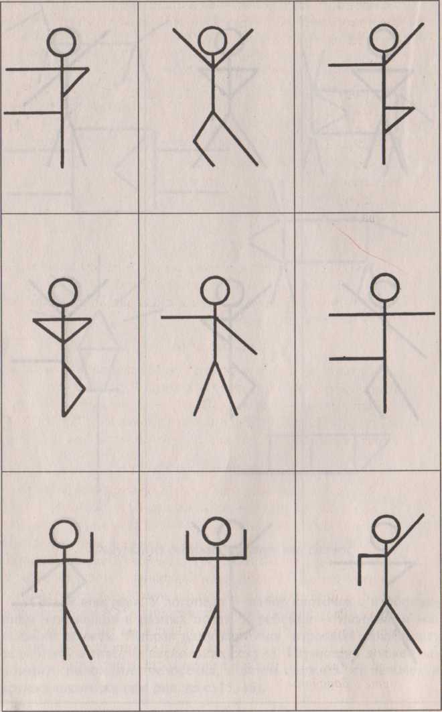
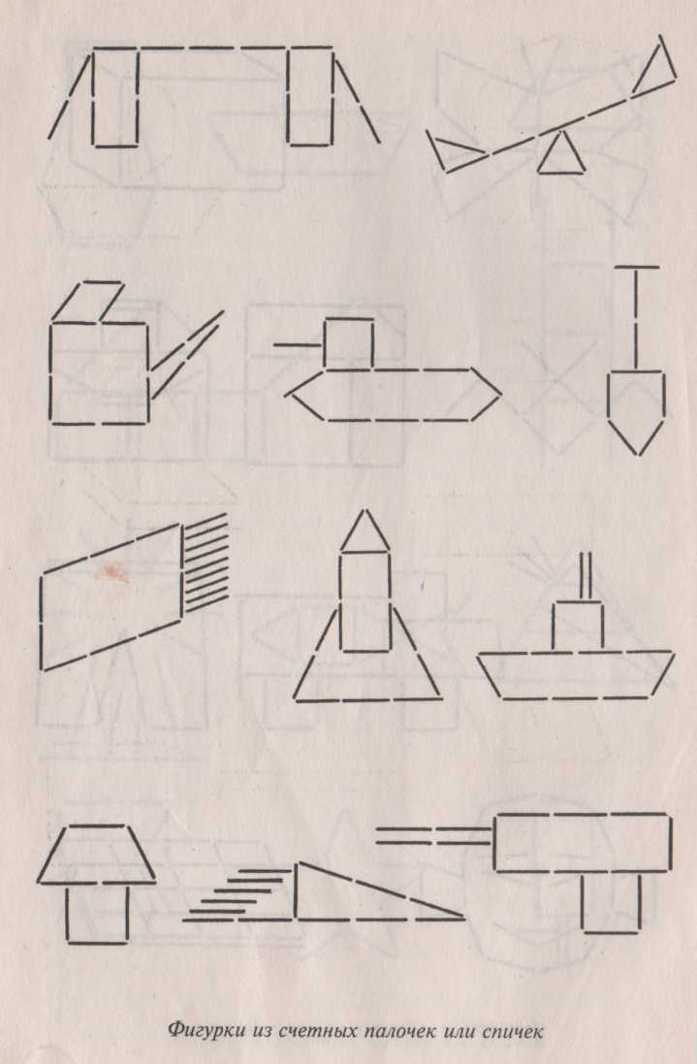

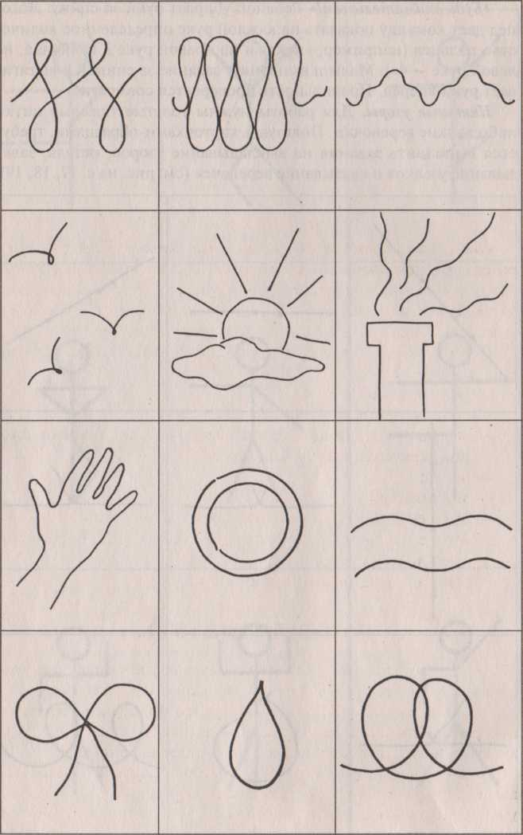

На своих занятиях я использую нетрадиционные формы работы, направленные на профилактику и коррекцию речевых и личностных нарушений, с опорой на компенсаторные возможности ребенка. Поэтому в развитие мелкой моторики включена образовательная кинесиология «гимнастика мозга», методика П. Дениссона. «Гимнастика мозга» представляет собой серию быстрых, приятных, наполненных энергией действий, они помогают обучающимся любого возраста раскрыть те возможности, которые заложены в нашем теле, бросают вызов любой блокировке в обучении и являются частью всеобъемлющей программы развития личности. 5-7 минут занятий дают высокую умственную энергию. Доказано, что «гимнастика мозга»- одна из доступных, мягких форм адекватной помощи детям, имеющим проблемы в развитии, хорошую социальную адаптацию, развитие речевых коммуникативных навыков.
Далее предлагаются три упражнения «Скороговорки» в инструктивном изложении. После этих движений голос при чтении и говорении будет звучать сильнее.
Купи кипу пик, (произнести четко, не торопясь. Ускоряйте темп. Произносим скороговорку с одновременным движением рук.)Руки лежат на столе как на клавишах. Начинаем в медленном темпе, а затем ускорение.
Мимо маленькой Марины пробежал медведь с малиной. Пальчики обеих рук сомкнуты. Ладони под прямым углом. На каждый слог пальчики поочередно прижимаются к большому пальцу (туда и обратно).
Полили ли лилию? Ладони вертикально поставлены друг к другу и сомкнуты. На каждое слово ладони то размыкаются, образуя цветок, то вновь смыкаются.
Восемь сцепщиков цепляют цистерны. Большие и указательные пальцы обеих рук образуют 2 кольца, которые сцеплены между собой. На каждое слово пальчики образуют колечки из других пальцев.
Два щенка щека к щеке щиплют щетку в уголке. Кулаки правой и левой руки поочередно ставятся на стол ребром. Кулачки трутся друг о друга. Правая ладонь обхватывает кончики пальцев левой, и наоборот.
Бык, бык, тупогуб, тупогубенький бычок. Попеременное касание четырьмя пальцами большого пальца. Выполняется правой, левой и обеими руками.
Тридцать три трубача трубят тревогу.Руки на уровне рта. Все десять пальчиков «бегают по рту и от него, имитируя игру на трубе».
Пекарь пек калачи в печи. Пальцы вместе, ладони слегка согнуты «горкой», правая ладонь прикрывает левую. На каждое слово ладони меняем местами.
В такси таксе тесно. Сомкнуть руки в замок, вытянуть перед собой, образовав кольцо. Выгнуть руки обратной стороной ладонями наружу, сохранив «замок». Смена рук – на каждое слово.
Раз – дрова, два- дрова, три- дрова. Пальцы обеих рук сжаты в кулаки на уровне груди. На каждый счет поочередно выставляются большие пальцы обеих рук, затем указательные, потом средние.
Водовоз вез воду из-под водопровода. Обе ладони лежат на столе. Одновременно с произнесением скороговорки правая рука скользит по столу и очерчивает круг, а левая скользит вверх-вниз.
Уточка – вертихвостка ныряла да выныривала, выныривала да ныряла. Предплечье – вертикально. Ладонь – под прямым углом. Все пальцы прижаты друг к другу. Вращение кистей от себя - к себе.
Купи кипу пик. Кипу пик купи. Руки лежат на столе как на клавишах. Удар по столу большими пальцами обеих рук, ит.д.
От топота копыт пыль по полю летит. Ладони поочередно ударяют о край стола то внутренней, то тыльной стороной.
Дятел лечит древний дуб. Добрый дятел дубу люб. Ладони вертикально поставлены друг к другу: правая - распрямлена, а пальцы левой образуют щепотку и упираются в правую ладонь. С одновременным произношением слов- ладони»меняются местами».
Бублик, баранку, батон и буханку пекарь из теста испек спозаранку. Поочередно кулачки - на стол, затем - ладони ребром, потом- раскрытые ладони на стол. Движения меняются на каждое слово.
Полили ли лилию, видели ли лилию? См.№3. ладони вновь смыкаются, руки поднимаются вверх, образуя кольцо - «портрет».
Сидел воробей на сосне, заснул и свалился во сне. Обе ладони лежат на столе. Правая - вниз, левая - вверх. С одновременным произнесением слов ладони меняются «ролями»: правая - вверх, левая - вниз.
Пара птиц порхала, порхала да и выпорхнула. Обе ладошки лежат раскрытыми на столе. Затем то левая сжимается в кулак, а правая- распрямляется, то наоборот.
Часовщик, прищурив глаз, чинит часики для нас. Ладошки плотно лежат на столе. Начиная с мизинца, поднимаем по одному пальцу: на правой руке, на левой, на обеих одновременно.
У ежа- ежата, у ужа- ужата. Три положения рук на столе, последовательно сменяющих друг друга: раскрытая ладонь, ладонь, сжатая в кулак, ладонь ребром на столе. Сначала упр. Выполнить ладонью правой руки, затем левой, и обеими ладонями одновременно.
Еле- еле Елизар едет- едет на базар. «играем на пианино»- держа кисти рук горизонтально над столом, касаться его поверхности поочередно1-2, 1-3, 1-4, 1-5 пальцами. Выполняется правой, левой и обеими руками.
Пошел спозаранку Назар на базар. Купил там козу и корзинку Назар. Руки вытянуты вперед. Левую руку ладонью вверх сжать в кулак, правую приставить к ней ладонью. Менять положение рук. Сгибать руки в локтях нельзя.
Лара у Вали играет на рояле. Руки положить ладонями на стол, левую сжать в кулак. Синхронно, без напряжения менять положение рук.
Отлежал бычок бочок. Не лежи, вставай, бычок. Одновременно поворачивать ладони вверх- вниз как можно быстрее. При этом руки совершают зеркальные движения.
Дарья дарит Дине дыни. Правая рука гладит по голове. Левая рука выполняет круговые движения по животу. Затем руки меняются.
Варвара варенье доваривала, ворчала и приговаривала. Кисти рук лежат на столе. Задание в отстукивании ритма, попеременно указательным пальцем правой руки и левой с плавным переходом от одной руки к другой.
До города дорога в гору, от города с горы. Упр. «колечко». Большой палец смыкается с указательным, образуя колечко, ит.д , потом в обратном порядке.
Еле- еле Лена ела, есть из лени не хотела. Локти опираются на стол, ладони - свободно в воздухе (одна рука ладонью вверх, другая- тыльной стороной).
Соня Зине принесла бузину в корзине. Ладони обеих рук прижаты друг к другу, поставлены на ребро. Затем ровно ложатся на стол.
Флот плывет к родной земле, флаг на каждом корабле Хлопок в ладоши. Ударяем правой ладонью по столу. Хлопок в ладоши. Ударяем левой рукой по столу. Хлопок в ладоши. Ударяем обеими ладонями по столу.
Слоны умны, слоны смирны, слоны спокойны и смирны. Пальцы правой руки собраны в щепотку, левая ладонь ловит кончики правой, затем ладони меняются.
Хорошую тренировку движений пальцев обеспечивает пальчиковые игры. Они очень эмоциональные, простые. Пальчиковые игры как бы отражают объективную реальность окружающего мира – предметов, животных, т тд. В ходе пальчиковых игр у детей вырабатываются ловкость, умение управлять своими движениями, концентрировать внимание на одном виде деятельности.
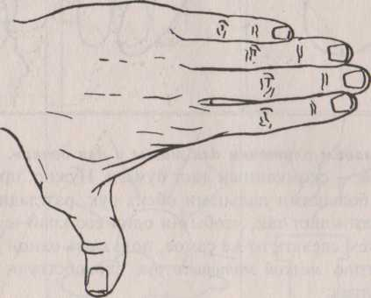
«Флажок». Четыре пальца соединить вместе, большой опустить вниз. Тыльная сторона ладони обращена к себе.

«Очки». Соединить в кольцо большой и указательный пальцы каждой руки. Приставить колечки друг к другу, поднести к глазам.
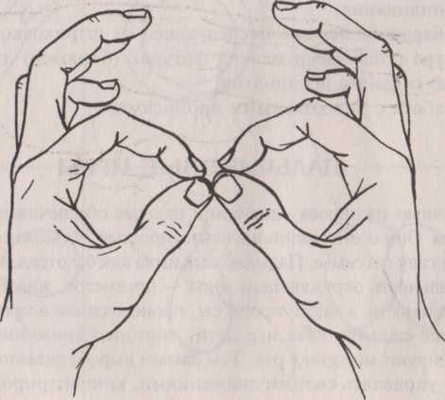

«Бинокль». Большой палец каждой руки вместе с остальными образует кольцо. Посмотреть в «бинокль».
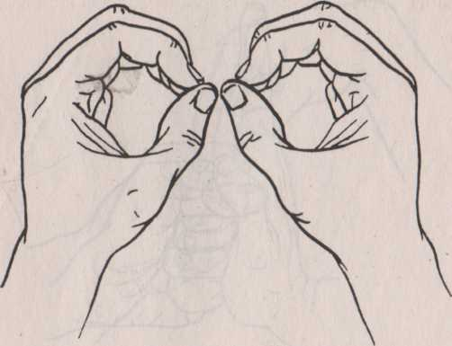

«Солнечные лучи». Скрещенные руки приподняты вверх, пальцы разведены.
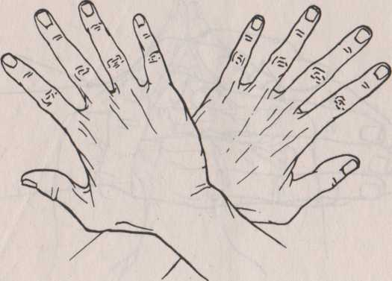

«Елка». Пальцы обеих рук скрещены под углом друг к другу.
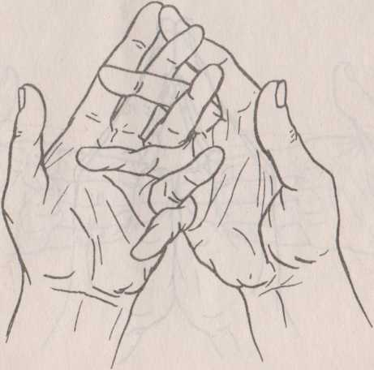

«Курочка». Большой и указательный пальцы соединить. Остальные пальцы накладываются друг на друга в полусогнутом положении.
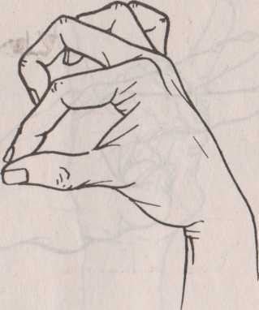
«Всадник на лошади». Положение пальцев то же. Указательный и средний пальцы другой руки разведены, «посажены» на указательный палец первой руки.

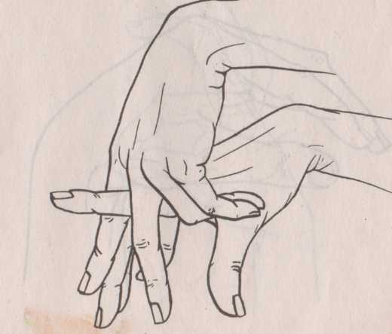

«Малыш взбирается на дерево». Локоть правой руки поставить на стол, два пальца левой руки «взбираются» вверх по предплечью.

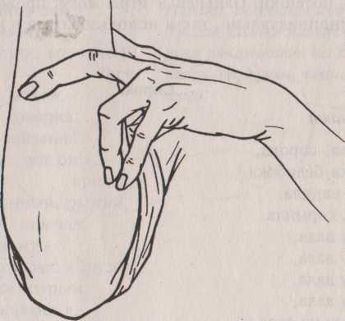

«Лиса». Ладони прижать друг к другу. Согнуть вовнутрь мизинцы и указательные пальцы, большие поднять вверх.
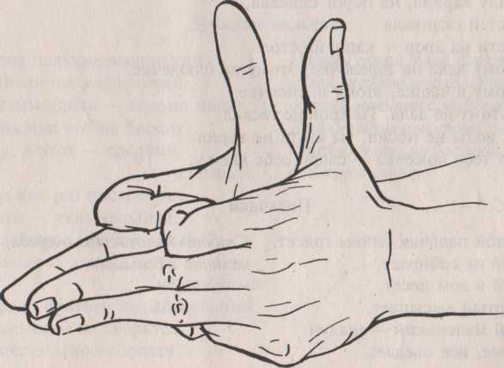
При помощи пальцев можно инсценировать рифмованные истории, потешки, сказки. Пальцевые игры могут проводиться с детьми как индивидуально, так и использоваться в ходе физкультминуток.
«Как украшали елку».
Скоро Новый год. Папа принес домой большую пушистую елку. Аня и Володя стали наряжать лесную красавицу. Сначала они повесили разноцветные шары. Аня достала из коробки сосульки и маленькие лесные домики. Володя прикрепил к ветке стеклянный кораблик. Потом ёлку украшали колокольчиками и фигурками животных: зайца, кошки, лисы. Аня посадила на ветку улитку и петуха. В конце Володя встал на стул и развесил блестящие цепочки и яркие флажки. Ёлка получилась просто загляденье!
Еще одним занятием для развития мелкой моторики является спектакль рук. В рамках данного проекта в качестве спектакля была поставлена сказка «Колобок». Для осуществления замысла, мы использовали собственноручно изготовленные декорации (белое полотно с прикрепленными на него фигурками) и, конечно же, непосредственное участие самих детей, а точнее их раскрашенных рук, изображающих героев спектакля. По сценарию учащиеся должны были создавать, периодически высовывая руки в специально проделанные в декорации прорези, похожие, узнаваемые для зрителя образы представляемых героев. Озвучивание персонажей так же осуществлялось детьми.
Постановка такого рода спектакля позволила раскрыть не только творческий потенциал участников проекта, но и развить такие психические процессы как: внимание, память, пространственное восприятие, воображение, коммуникативные навыки. Своей созидательной творческой энергией дети смогли привлечь внимание не только сверстников, но и ребят старшего возраста, вовлекая и заинтересовывая их в свою деятельность. Данный проект предусматривает показательное выступление в детском саду.
Таким образом, возвращаясь к цели проекта: формирование у ребёнка понимания «Как я могу помочь себе и что для этого нужно сделать?» можно сказать, что она достигнута.

